报告信息网上公开表
用人单位名称 | 山东瞻聚新材料有限公司zw24f08001
地址 | 山东省滨州市博兴县兴福镇黑白铁市场六路东首
联系人 | 朱新兵
项目类别 | 检测
项目组人员 | 牟雪、张维红
现场调查人 | / | 现场采样人 | 牟雪、张维红
现场检测人 | 牟雪、张维红 | 用人单位陪同人 | 朱新兵
现场采样与检测时间 | 2024.08.24
现场调查  照片 | 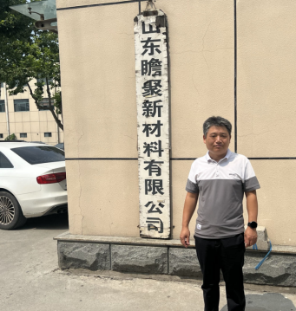
现场采样  照片 | 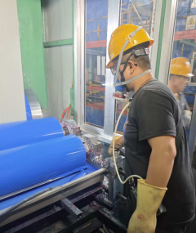
现场检测
照片

